## 测试

1. 运行程序，选择限时最低风险策略。

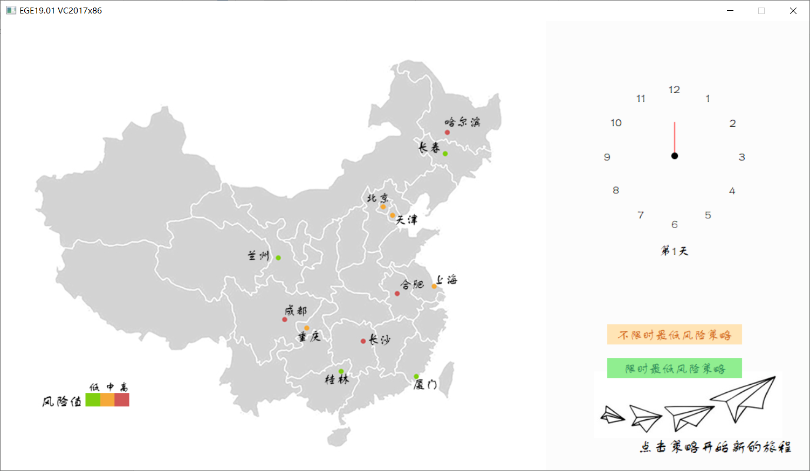

1. 点击忽略交通工具风险，输入出发时间为早上8点。

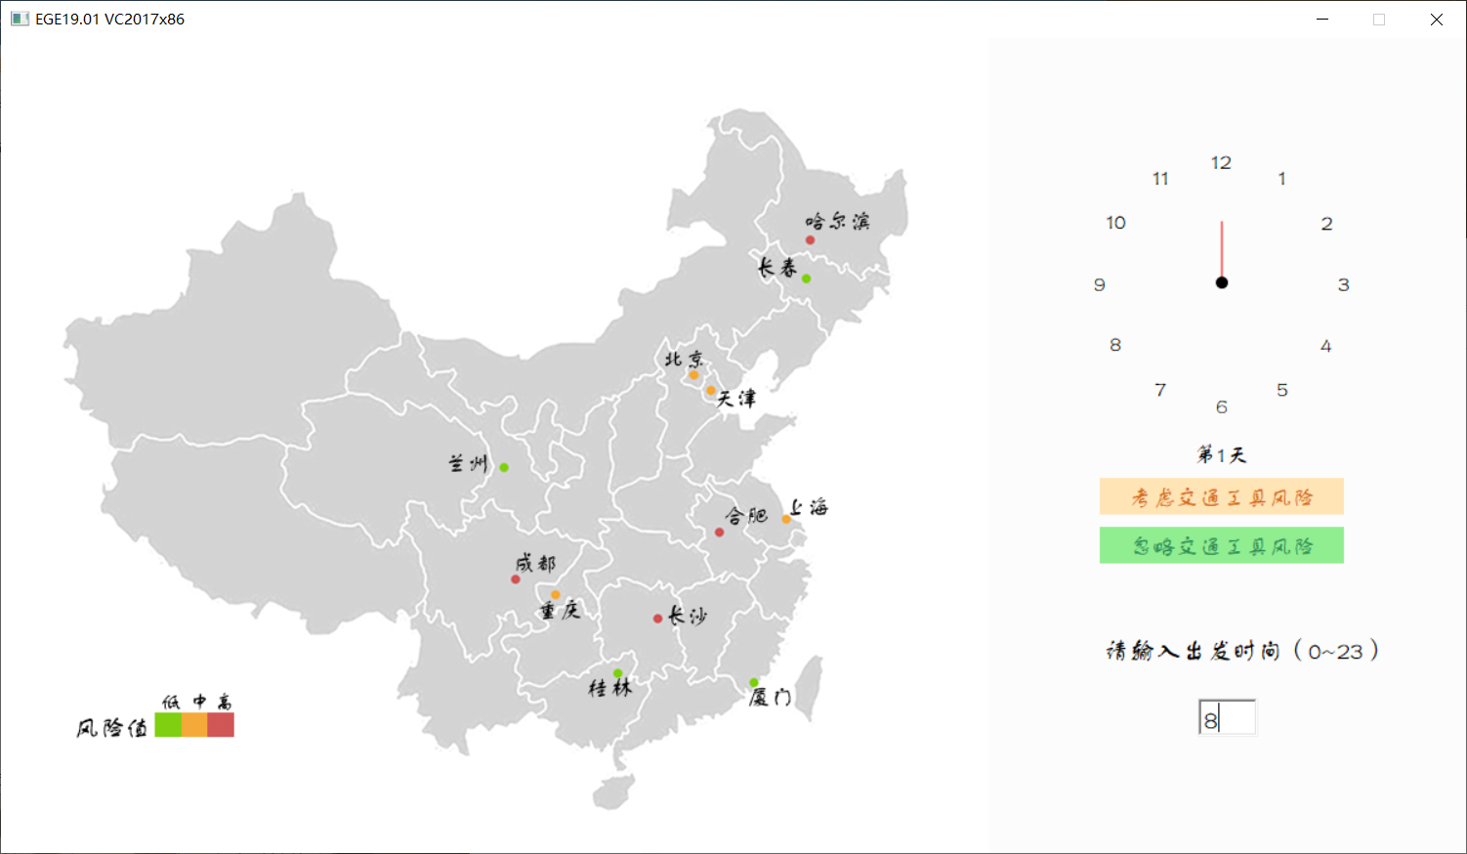

1. 选择出发地为成都，目的地为上海，限时28小时。

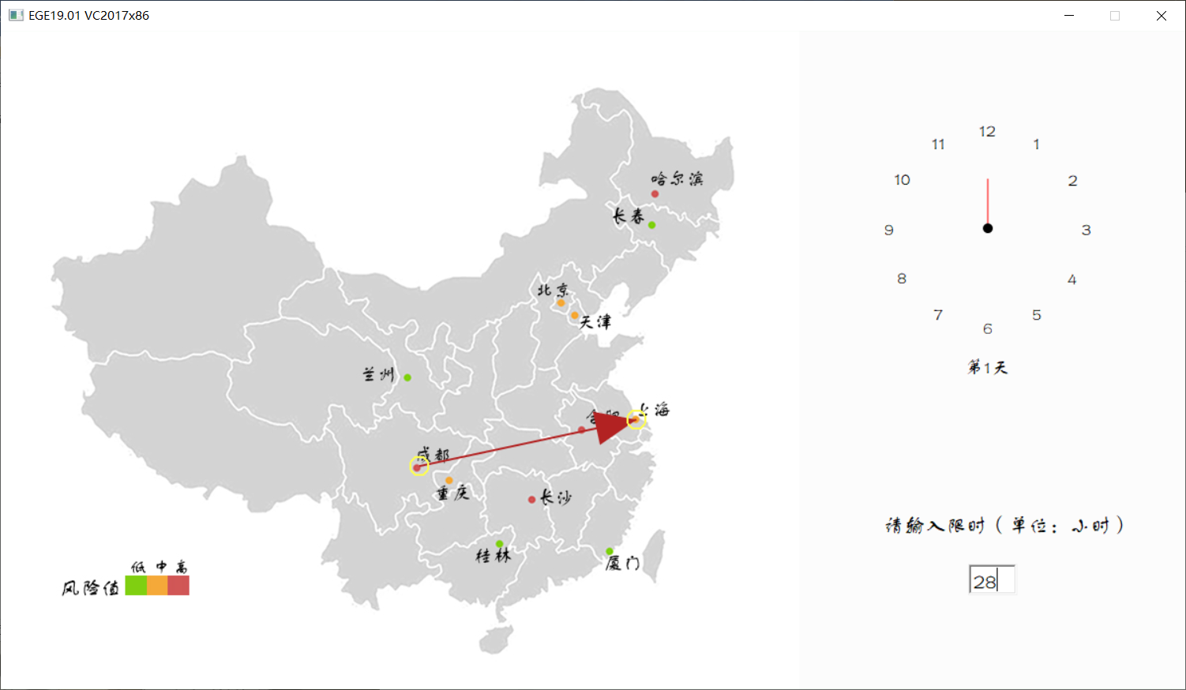

1. 确认路线。

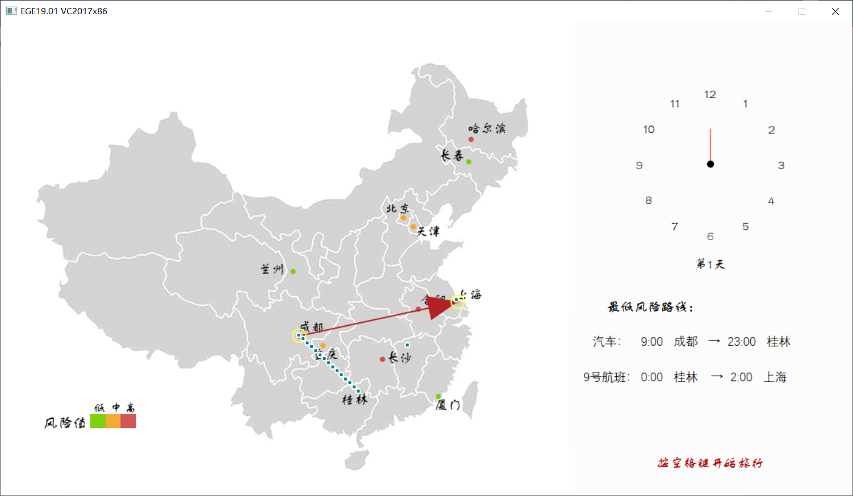

1. 第二天早上八点开始旅行。

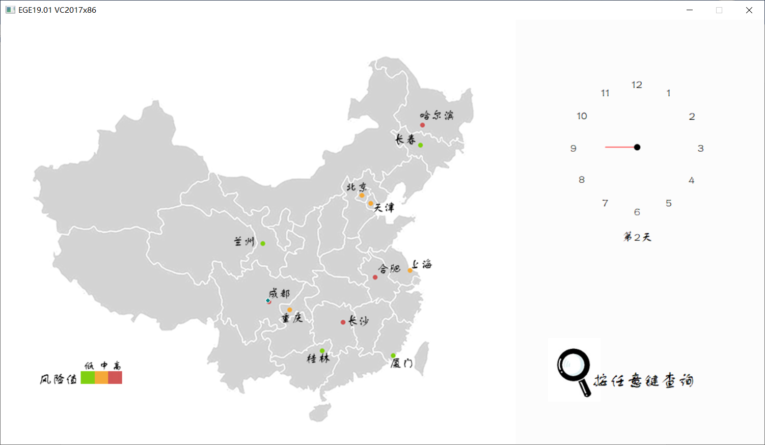

1. 按下任意键查询当前状态，再次按下继续旅程。

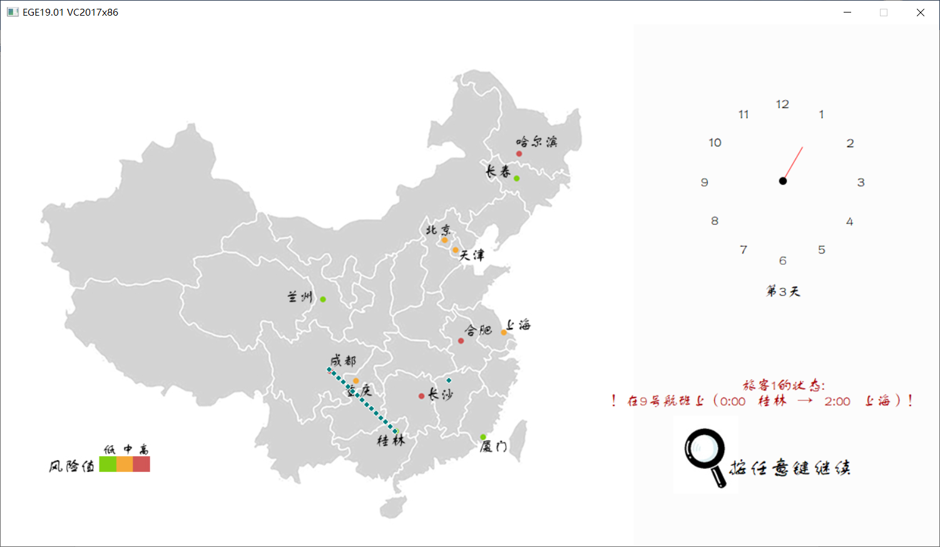

1. 第三天凌晨2点抵达上海。

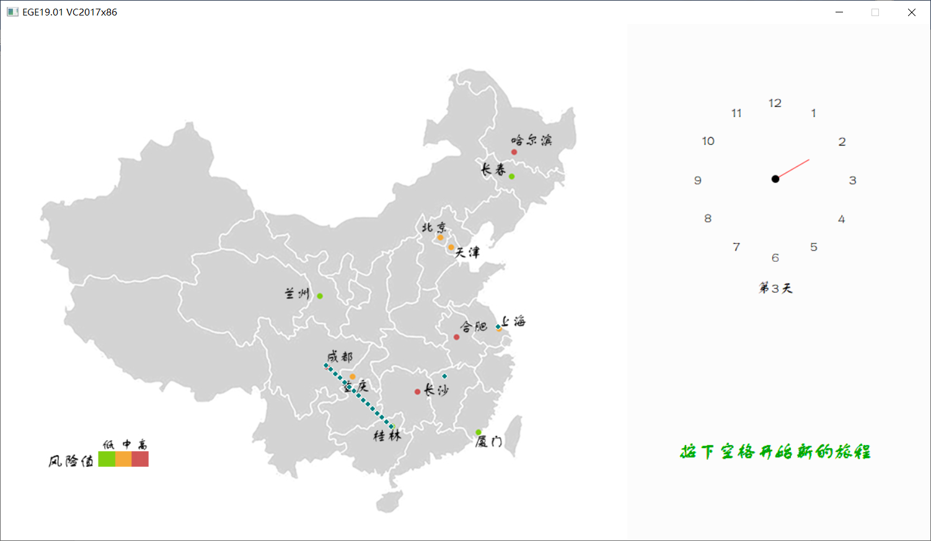

1. 按下空格开始第二位旅客的旅程，选择不限时最低风险策略。

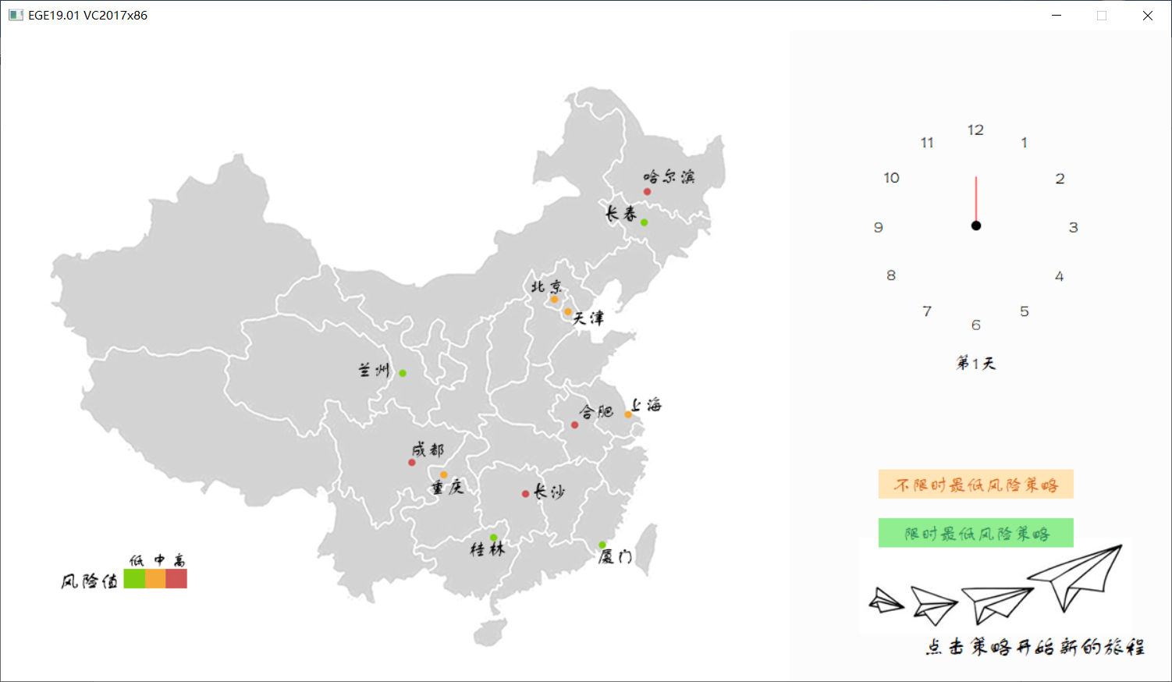

1. 选择考虑交通工具风险，输入出发地为北京，目的地为哈尔滨，出发时间为第二天中午12点，确认线路。

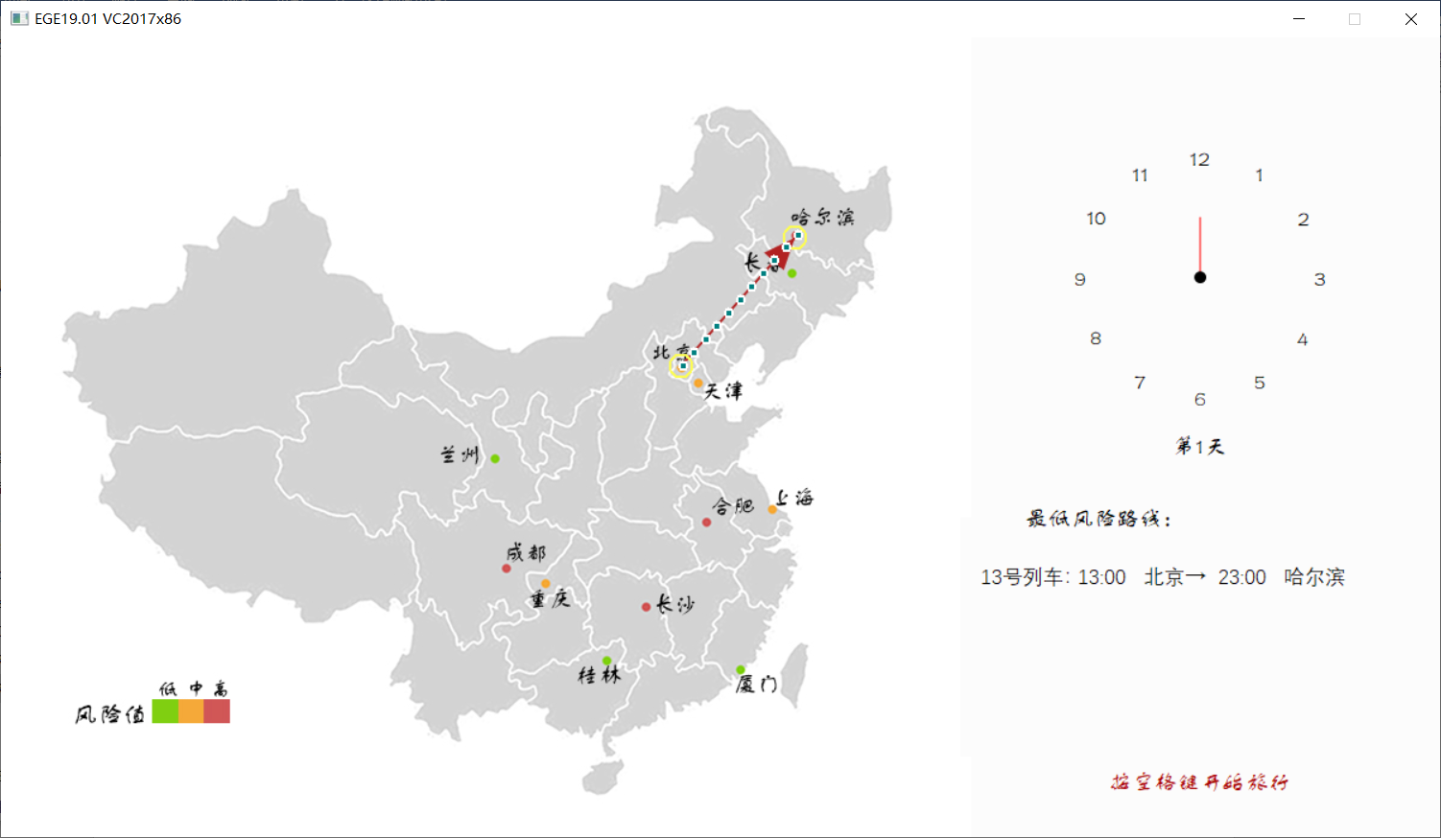

1. 开始旅行，到达。

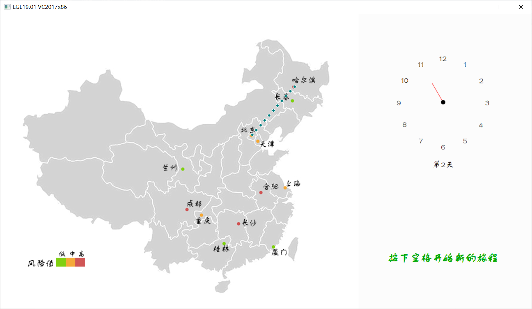

1. 查看“journal.txt”中的内容，旅客1和旅客2的旅行状态已被记录。

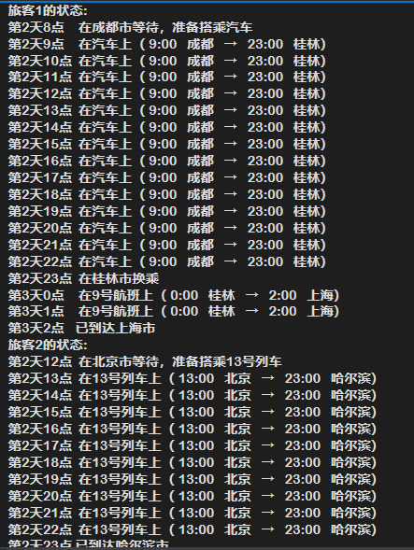

## 评价

* 功能方面：

1. 程序共设置了12个城市，高、中、低风险城市各四个。并依据实际情况，为不同城市设置不同的单位时间风险值：低风险城市为0.2；中风险城市为0.5；高风险城市为0.9。各种不同的风险城市分布较均匀。
2. 为不同交通工具设置不同单位时间风险值，交通工具单位时间风险值分别为：汽车=2；火车=5；飞机=9。旅客乘坐某班次交通工具的风险 = 该交通工具单位时间风险值*该班次起点城市的单位风险值*乘坐时间。将乘坐交通工具的风险考虑进来，实现前述最少风险策略和限时风险最少策略。
3. 城市数目和信息以及交通工具的班次信息保存为文本文件，程序运行时读取，使算法的应用更加灵活。
4. 依据携程官方网站的信息，建立了较为合理的汽车、火车和飞机的时刻表（航班表）。文本文件中的时刻表满足各种交通工具均为起点到终点的直达、中途无经停的功能需求，城市之间的交通工具有多辆班次，并对各个交通工具的总数作出限制。时刻表每天都一样，整点出发，整点到达，利于计算。
5. 程序实现了疫情下低风险旅行模拟系统的基础功能，即根据旅客对限时、出发地、目的地、出发时间等因素的要求，输出最低风险的路线和策略说明，并由系统时钟推进模拟旅程状态。
6. 有日志文件对旅客状态变化的信息进行记录
7. 当查询某个用户当前状态，系统能够返回该用户的状态并清晰说明。
8. 用地图直观反映旅行策略和旅行过程，用户的位置信息能定期在地图上进行更新

* 模块化方面

程序划分为四大模块：主模块、时刻表置入模块、线路生成模块、时钟推进输出模块。便于设计、编码、调试，提升了代码可读性。模块接口的清晰程度还有待提高。

* 逻辑方面

程序的核心逻辑即未出行状态、线路选择状态、出行状态三大状态间的转换，逻辑思路清晰简单、便于理解。

* 算法方面

程序根据功能需求，在弗洛伊德算法的思想上进行修改设计，被证实的经典理论能够保证路线的最优性。算法易于理解，但是空间与时间开销较大。程序中也作出了相应调整，如在循环遍历中及时地释放内存空间。

* 操作方面

程序的图形界面简洁美观，且各个步骤均有具有操作提示，用户操作起来较为容易。使用了时钟与地图来反映位置和时间的变化，使路线与旅客状态更加清晰直观。

## 改进意见

1. 增加更多的功能。后续可加入旅行花费等因素来输出路线。
2. 简化数据结构。多个数据结构可合并为一，减小空间占存，提高代码可读性。
3. 调整算法，使得程序能输出多条备选路线。
4. 学习多线程技术，采用C/S，B/S模式设计程序，这样可以同时服务于多个用户。
5. 增加城市、交通工具班次的数量。